**第19届广州国际食品展暨进口食品展览会**

**The 19th China (Guangzhou) International Food Exhibition and Import Food Exhibition**

2019年6月26-28日

广州·广交会展馆

**指导主办**

中国食品土畜进出口商会

中国粮油学会

中国粮油学会油脂分会

中国粮食行业协会大米分会

中国食品和包装机械工业协会

广东省粮食行业协会

广东省食品学会

英富曼会展集团

**支持单位**

法国国际食品工业协会

韩国农水产食品流通协会

西班牙食品饮料行业联盟

约旦出口协会

捷克贸易促进局

新加坡制造商总会

环球好水协会

伯克利斯普林斯品水大赛组委会

广西粮食行业协会

**承办单位**

广州英富曼意帆展览有限责任公司

（以上排名不分先后）

**同期展会**

第28届广州国际大健康产业博览会

第11届广州国际葡萄酒及精酿啤酒展览会

第13届广州国际食用油及橄榄油产业博览会

第19届广州国际营养健康食品及有机产品展览会

第19届广东饮水节暨第八届广州国际高端饮用水产业博览会

2019广州国际高端茶产业展览会

第13届广州国际优质大米及品牌杂粮展览会

第28届广州国际食品加工、包装机械及配套设备展览会

第9届广州国际粮油机械及包装设备展览会

广州国际食品展暨进口食品展览会（IFE China大食品展），是知名的国际性B2B食品专业展会。IFE China大食品展深耕华南市场，已成功举办18届，拥有庞大的参展商及采购商资源，是食品全产业链重要的商贸采购平台。IFE China大食品展不仅是品牌展会，更致力于为业内人士打造品牌、贸易、投资、技术全方位服务的高品质国际交流盛会。

**2019强势展望**

100,000平方米 展会面积

2,200家 参展商

160,000人次 观众

40个 参展国家

（以上为预测数据）

**为何参展**

**食品行业权威商贸平台**

一个历经18届沉淀，规模及影响力得到广泛认可的食品行业盛会，助您快速有效地建立品牌形象

**强强联合，商机升级**

携手拥有数个国际知名营养健康、食品领域展会的英富曼会展集团，为您开拓全产业链市场及国际市场提供新思路

**龙头荟萃，共商合作**

云集2200+家国内名优品牌及30+个海外展团，与业界精英广泛交流，共谋商机蓝海

**全方位宣传曝光**

300+家专业媒体及100+家大众媒体多渠道密集推广，让展会和您的产品得到广泛传播

**定向邀约全球优质买家**

对35万食品产业领域专业买家进行短信、电邮及电话定向邀约，为您网罗大量优质买家资源

**商务配对，精准对接商机**

与特邀VIP买家团体进行数百场商务配对活动，为您一对一精准对接，高效促成订单

**同期活动，领航产业发展**

40+场高端论坛及活动大赛，对话业内权威精英大咖，全面洞悉行业前沿态势

**2018展会回顾**

76,000平方米 展会面积

1,810家 参展商

686家 境外展商（占38%）

41个 参展国家（包括法国、韩国、捷克、德国、约旦、俄罗斯、泰国、意大利、日本、澳大利亚、马来西亚、新加坡、斯里兰卡、英国、葡萄牙、比利时、希腊、白俄罗斯、印度尼西亚等）

131,850人次 观众

39个 参观国家

40场 会议活动

**观众区域分布**

华南 61%

华东 11%

华北 9%

海外 6%

华中 4%

港澳台 3%

东北 3%

西南 2%

西北 1%

**观众行业类别**

经销商/代理商 23%

进出口/国际贸易商 16%

零售终端/专卖店 15%

生产厂家 13%

KA卖场/连锁经营 8%

餐饮/酒店 7%

电商 6%

药店 6%

政府/协会/团体 3%

其他 3%

**部分知名品牌**

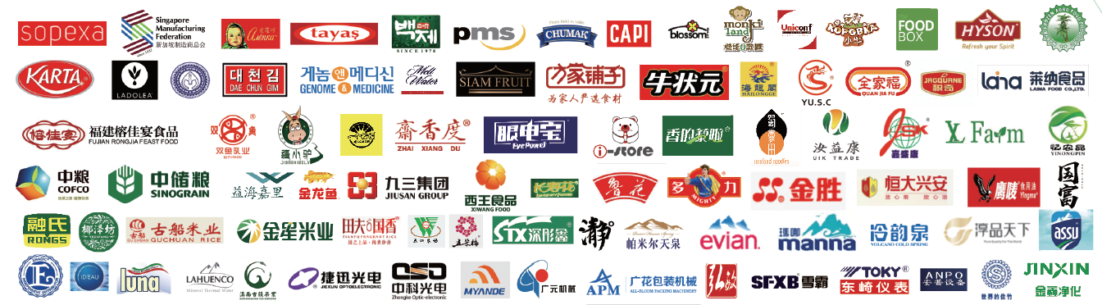

（以上为历届部分参展品牌）

**展商评价**

“今年是捷克贸促局第三次组织捷克企业参加IFE大食品展，我们会一如既往继续支持，将更多的捷克企业和优质产品介绍到中国市场。” ——捷克贸促局CzechTrade区域主管Ales Cervinka

“很感谢组委会给我们提供一个展示品牌与交流的平台，在这里能接触到很多我们的经销商和代理商，也能提升我们品牌的影响力。”——佳格投资（中国）有限公司公关处长总经理特助唐伟伦

**VIP买家团**

|  |
| --- |
| 广东省食品流通协会 |
| 广东省粮食行业协会 |
| 广州市粮食行业协会 |
| 中山市粮食行业协会 |
| 东莞市粮食行业协会 |
| 珠海市粮食行业协会 |
| 深圳市食品行业协会 |
| 惠州市食品行业协会 |
| 香港国际华商联合会 |
| 德诚综合市场 |
| 广州三一国际食品城 |
| 广州市东旺批发市场 |
| 广东省电子商务协会 |
| 广东省跨境电子商务行业协会 |
| 广州地区饮食行业协会 |
| 广州西餐协会 |
| 广州烹饪协会 |
| 华南区酒店采购经理人联盟 |
| 广东省连锁经营协会 |
| 广西供应商行业协会 |
| 广州连锁经营协会 |
| 汕头市超市供应链协会 |

**特邀买家**

商超 广州市广百股份有限公司华润万家生活超市 (广州)有限公司广州百佳超级市场有限公司广东胜佳超市有限公司广州市东山百货大楼股份有限公司广东省喜洋洋便利店有限公司广州市摩登百货股份有限公司广东永旺天河城商业有限公司广州酒家集团利口福有限公司

进出口商

中蒙粮有机农牧业集团有限责任公司

株式会社　ヤマオカ （日本）

沈阳天萌商贸有限公司

STAR CORPORATION（所罗门）

汕头市金华星贸易有限公司汕头市龙湖区龙谷仓贸易有限公司汕头市益利食品有限公司汕头市尚品贸易有限公司

电商

京东

苏宁超市

央广幸福购物华南商品中心

广州信天邮电子商务有限公司

黑龙江惠品购

广东温商城电子商务有限公司

酒店   广州南丰朗豪酒店广州机场铂尔曼酒店广州市亨利酒店有限公司广州南粤嘉宴酒楼广州南沙大酒店有限公司广东亚洲国际大酒店广州保利假日酒店广州丽柏酒店广州凯旋华美达大酒店

（以上为部分买家名单，排名不分先后）

**商务配对会**

4场大型专场商务配对会

170+家优质买家，涵盖食品经销、进出口贸易、KA商超、酒店、电商等企业

500+家精选展商，一对一精准配对、高效对接

1000+场次对接，网罗多渠道商机

进口商/电商专场

汕头采购商专场

连锁商超专场

酒店专场

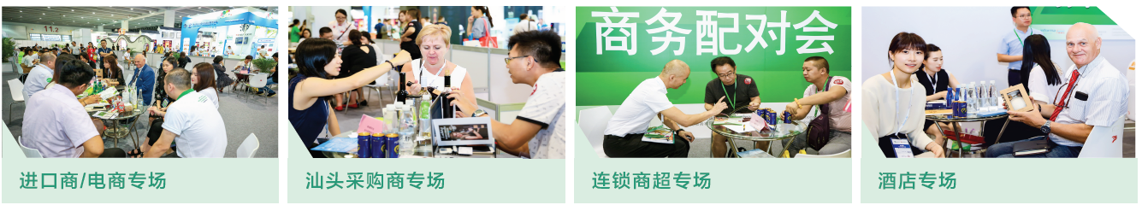

**赞助商**



**买家评价**

”非常感谢主办单位邀请我们参加本次展会，让我们和这么多优质的展商进行洽谈。2019年6月，我们将继续参加IFE大食品展！”——京东JD.COM王经理

**会议及活动亮点**

广州国际粮油产业博览会颁奖典礼

由中国粮油学会、中国食品土畜进出品商会、中国粮油学会油脂分会、中国林业产业联合会木本油料分会等单位指导，来自粮油行业的权威专家、领导共同出席了颁奖典礼，表彰行业内各大粮油、食品品牌，旨在推动粮油、食品行业健康安全发展。

营养转化与应用技术创新大会

这是一场营养食品学界的高端、高规格学术盛宴。大会由中国营养学会营养转化医学分会、中国研究型医院学会营养医学专业委员会主办，云集近400名行业领军人物、业界专家大咖，全方位探讨各类新兴技术和营养食品的应用与发展。

广州国际品水大赛

大赛由环球好水协会举办，汇聚上百个全球优质水品牌角逐奖项，评审团由环球好水网创始人兼出版人迈克尔·马萨博士主持，设置 “非碳酸矿泉水”、“碳酸矿泉水”、“风味矿泉水”三大类别奖项，对饮用水生产商、出口商、进口商、经销商、零售商有实际指导意义。

羊城晚报·美食周刊 广东杰出餐饮品牌企业评选活动颁奖行业表彰大会

活动由中国食讯网·羊角会、羊城晚报·美食周刊联合主办，逾400名国内餐饮行业大咖济济一堂，在现场共同见证广东餐饮业的年度盛事，旨在推动餐饮行业发展，塑造特色品牌企业。

2019年展会现场还将举办葵花籽油产业发展研讨会、中国即食燕窝市场未来发展研讨会、亚洲益生菌高峰论坛等超过40场高端论坛、主题会议和评奖大赛，精彩不容错失！

（最终活动安排以组委会现场公告为准）

**精品展区**

进口食品/酒类

国内食品/农产品/餐饮

粮油

高端水/茶

食品机械/粮油机械

营养保健食品

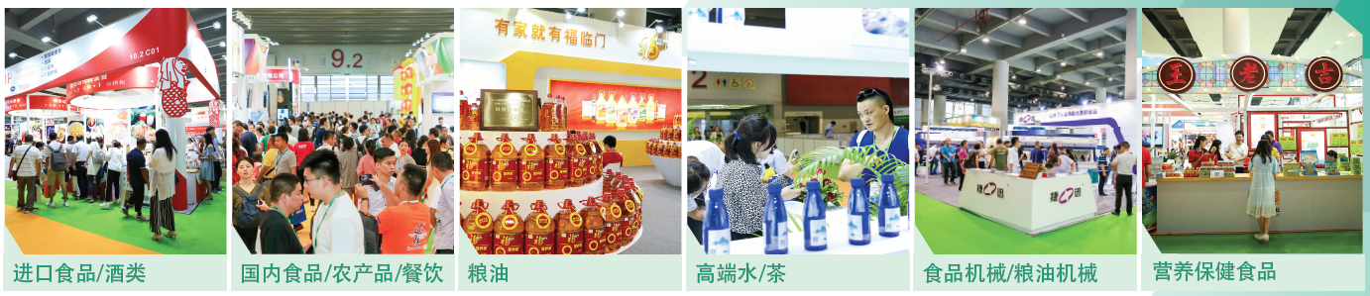

**展品范围**

进口食品：各国特色食品、旅游食品、休闲食品，糖果、饼干、巧克力、谷物膨化、干果、凉果、肉制品、调味品、饮料、葡萄酒、洋酒、啤酒等

国内食品/农产品/餐饮食材：休闲食品、乳制品及蛋类、有机食品、杂货食品、酒类、非酒精饮料、新鲜肉类、水产品、鲜果蔬菜、干果、腌制肉类、熟食及方便类食品、罐装食品、冷冻食品、餐饮连锁品牌、餐饮店面设计、农特产品、相关服务等

高端水/茶/益生菌/酵素：天然饮用水、纯净饮用水、富氢饮用水、碳酸饮用水、净水设备、茶叶、茶具、茶衍生品、益生菌、酵素、发酵工程等

健康粮油：花生油、玉米油、橄榄油、调和油、米类、面类、马铃薯、杂粮等

生产/包装设备：食品机械、粮油机械、包装机械、灌装机械、称重设备、包装材料等

**展位类型、价格和配置**

|  |  |
| --- | --- |
| **特装展位价格**  （光地）  国内企业：RMB1100/m²  海外企业：USD 330/m² | 光地36m²起租  光地无任何配置，另需缴纳施工管理费和电费 |
| **豪华展位价格**  (9m²/个)  国内企业  双开口：RMB16500/个  单开口：RMB15000/个  海外企业  双开口：USD3968/个  单开口：USD3608/个 | 豪华展位配置：  3mX3mX3.5m(H)  2套/1套弧形楣板  6支/4支射灯  1个展示柜  1张铝合金咨询台  1张铝合金方桌  4把黑皮椅  3套/2套灯箱  1个电源插座  （220V限500W内）  2面/3面围板  1个纸篓  地毯 |
| **标准展位价格**  (9m²/个)  国内企业  双开口：RMB12100/个  单开口：RMB11000/个  海外企业  不设此类展位 | 标准展位配置：  3mX3mX2.5m(H)  2组/1组标准楣板  2支日光灯  1张铝合金咨询台  2把折叠椅  1个电源插座  （220V限500W内）  2面/3面围板  1个纸篓  地毯 |

**英富曼会展集团**

英富曼会展集团（Informa Exhibitions）是全球领先的会展主办方，每年在全球举办超过200个贸易和消费类专业展览会，范围涵盖游艇、美容、建筑&房地产、设计、生命科学、海事、健康&营养、天然产品、农业以及流行文化等诸多领域。通过面对面交流，同时凭借科技为主导的现代通讯技术等多维手段，为各界专业人士和消费者提供了参与、体验、促成交易为宗旨的交流平台。以我们对行业深入洞察、创新及创业性方式，为行业提供建立合作、进入市场、拓展业务的聚会场所。

英富曼会展集团在食品和农业方面的展会包括：美国西部天然及有机产品展（Natural Products Expo West）、欧洲国际营养保健食品展（Vitafoods Europe）、中东国际农业、畜牧业及兽药展览会（AGRA ME Dubai）、美国西部健康创新原料及供应商展（SupplySide West）、巴西国际食品和饮料加工包装展览会（Fispal Technologia）等。

**联系我们**

广州英富曼意帆展览有限责任公司

地址：广州市海珠区新港东路996号保利世贸G座1103-04室

电话：020-29191500

传真：020-29191501      
邮箱：ife@informa.com

网站：[www.ifechina.com](http://www.ifechina.com)